ASSUNTO :. INDICO À SECRETARIA RESPONSÁVEL QUE REALIZE CONSTRUÇÃO DE PASSEIO PUBLICO EM TERRENO INSTITUCIONAL LOCALIZADO NA RUA VALÉRIA DESTER TROYTINHO NO JARDIM LINDA CHAIB.

DESPACHO

SALA DAS SESSÕES ____/____/_____

PRESIDENTE DA MESA

INDICAÇÃO Nº , DE 2015

SENHOR PRESIDENTE,
SENHORES VEREADORES,

INDICO ao Exmo. Senhor Prefeito Municipal, para que junto à Secretaria competente a realize construção de passeio público em terreno institucional localizado na Rua Valéria Dester Troytinho no Jardim Linda Chaib.

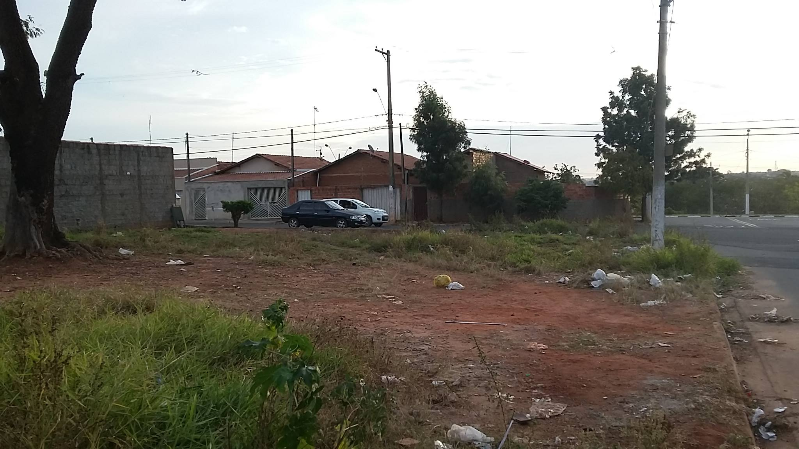

SALA DAS SESSÕES “VEREADOR SANTO RÓTOLLI”, aos 14 de agosto de 2015

VEREADOR LUIS ROBERTO TAVARES

